Excel 2010

Об Excel
Общее количество строк и столбцов на листе | 1 048 576 строк и 16 384 столбца
Ширина столбца | 255 знаков
xlsm – расширение для файлов с поддержкой макросов,
xlsx – без поддержки макросов.

1. Полное включение макросов и устранение сообщения «Включить содержимое»
Файл — Параметры — Центр управления безопасностью — Параметры центра управления безопасностью — Включить все макросы — √ Доверять доступ к объектной модели.
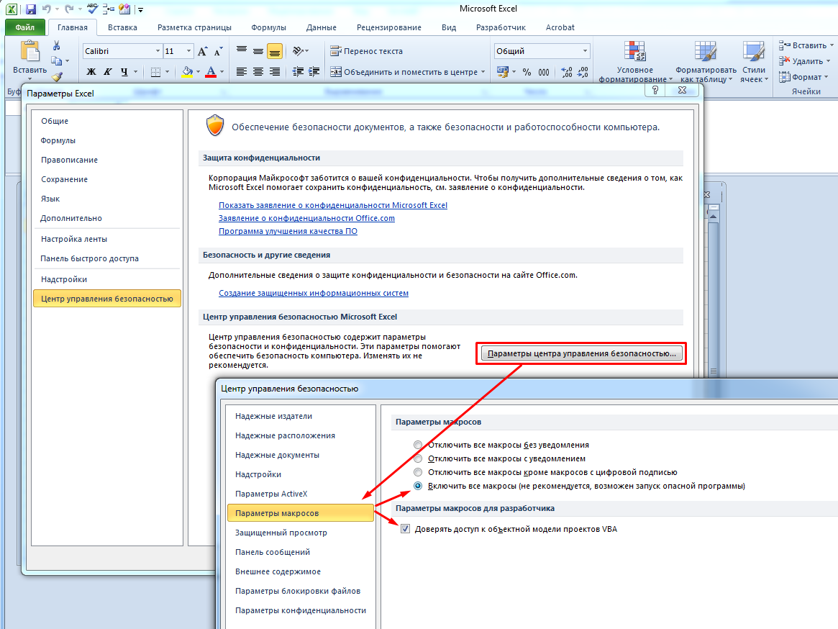

2. Устранение надоедливого сообщения на входе «Включить содержимое».
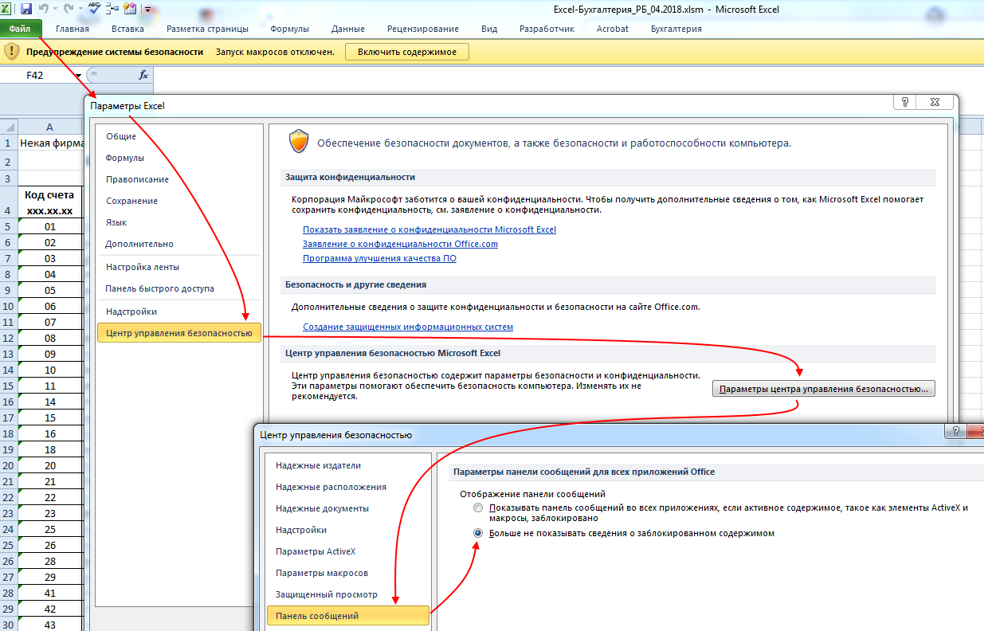

3. При сохранении книги убрать надоедливое сообщение «Предупреждение о конфиденциальной информации».
Файл — Параметры — Центр управления безопасностью — Параметры центра управления безопасностью — Параметры конфиденциальности — снять флажок «Удалять личные сведения из свойств файла при сохранении».
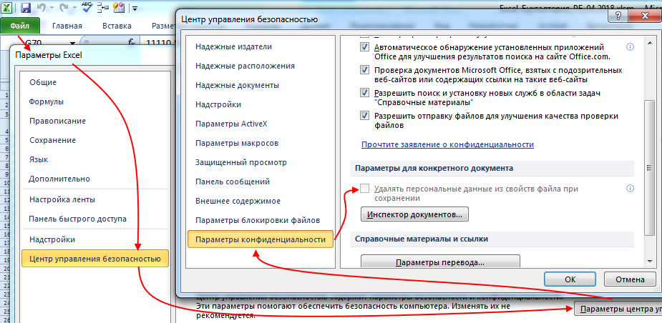

4. Устранение надоедливых сообщений об ошибках при вводе чисел в текстовые ячейки.
Файл — Параметры — Формулы — Контроль ошибок — снять флажок «Включить фоновый поиск ошибок».
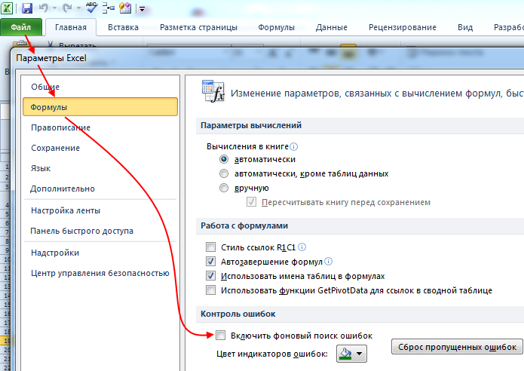

5. Alt + F11 — вход/выход в Visual Basic (VB)
Разработчик — кнопка «Visual Basic».
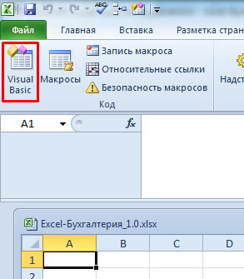

6. Замена букв в именах столбцов на цифры.
Параметры — Формулы — √ Стиль ссылок R1C1
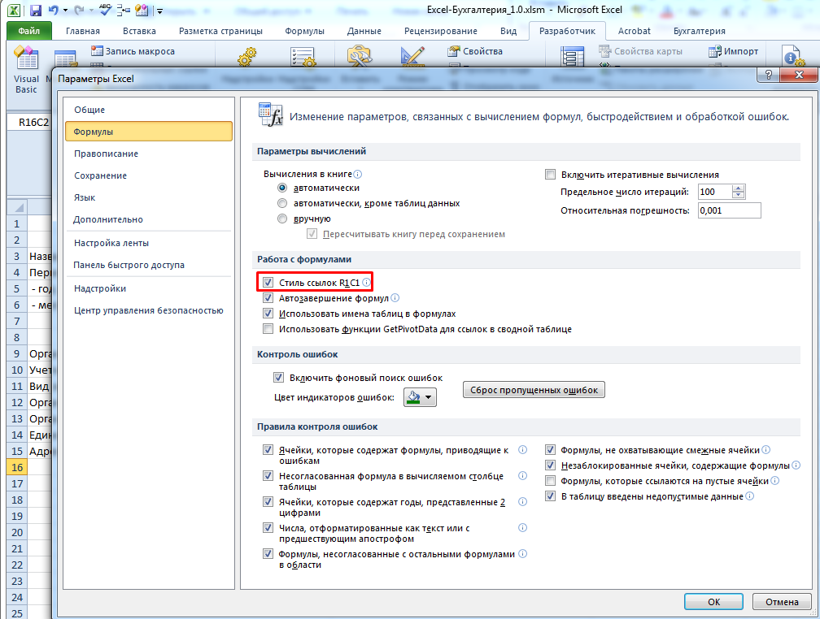

7. Создание вкладки в Excel
Главная — Настройка ленты — В правой части окна «Настройка ленты» выберите пункт, после которого нужна вкладка — Нажмите на кнопку «Создать вкладку», а потом на кнопку «Переименовать» — Назвать вкладку, например, — «Бухгалтерия» — Кнопкой «Создать группу» создать подпункты внутри вкладки.
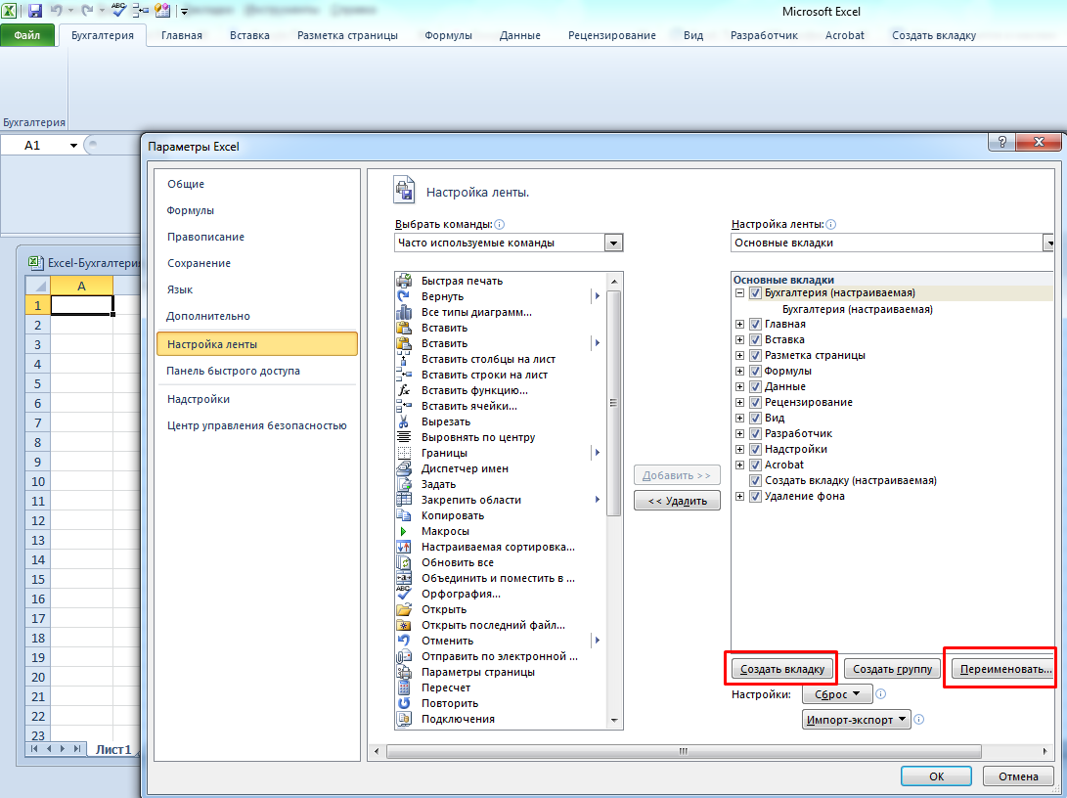

8. Не выводить нули в числовых ячейках
Файл — Параметры — Дополнительно — Показать параметры для следующего листа: <Имя листа> — снять флаг «Показывать нули в ячейках, которые содержат нулевые значения».
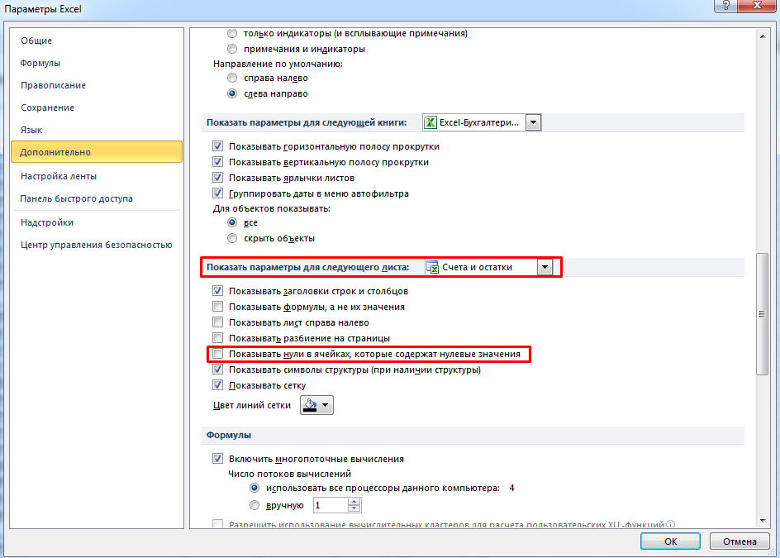

9. Работа с листами
1) Shift + F11 – новый лист.
2) Правая кнопка мыши (ПКМ) на лист — Переименовать и др.
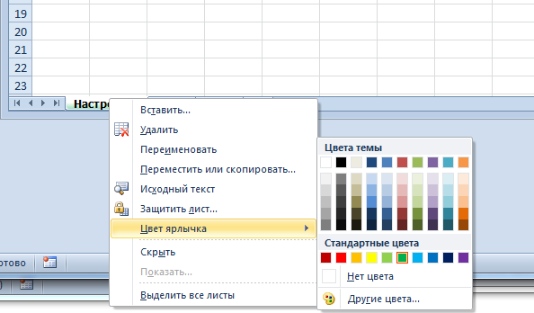

10. Отобразить ранее скрытый лист
Главная — Ячейки — Формат — Скрыть или отобразить — Отобразить лист
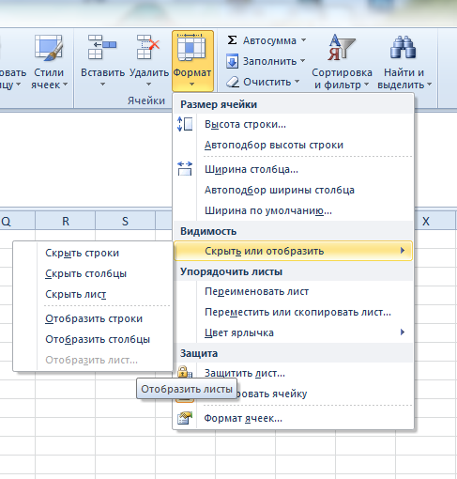

11. Выпадающий список
https://www.planetaexcel.ru/techniques/1/40/
1) Выделить область ячеек
2) Формулы – Диспетчер имен – Создать - <ввести имя, например «Счет» > - Область – Диапазон – Ок
3) Данные – Проверка данных – Тип данных – Список – Источник - < =Счет >

12. Ввод формул
Ввод начинать со знака «равно» ( = ).
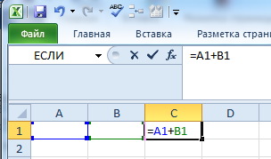

13. Формула Автосуммы
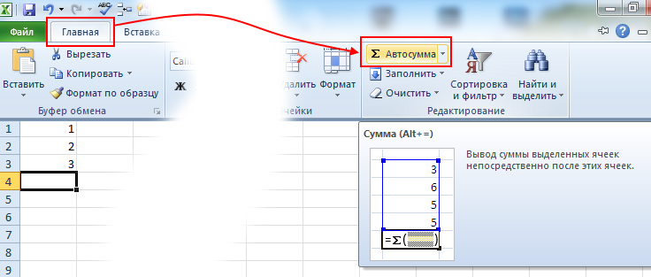

14. Раздвигание/Сдвигание колонок/строк.
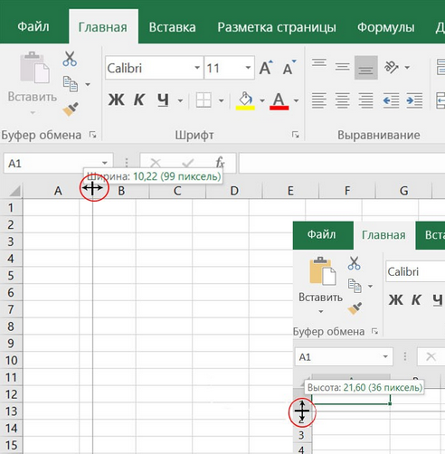

15. Ручное форматирование ячеек.
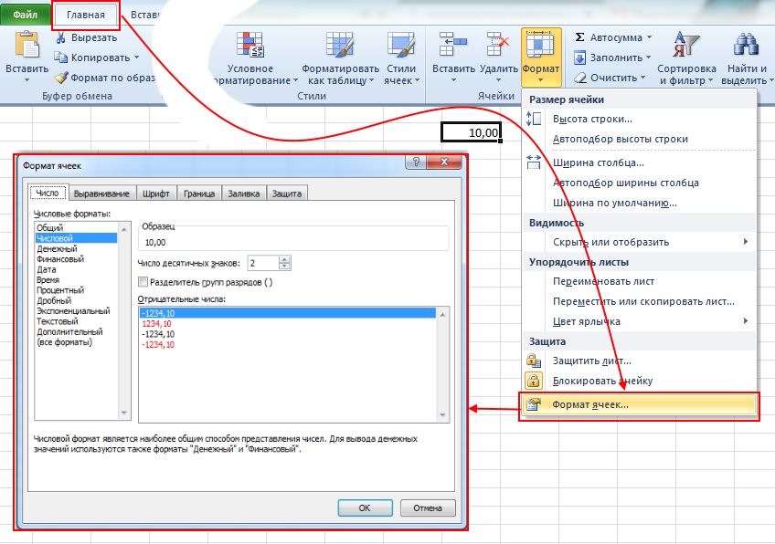
«Формат ячеек» доступен также в меню по ПКМ.

16. Добавление/удаление строк/колонок
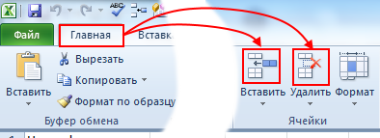

17. Объединение/разъединение ячеек
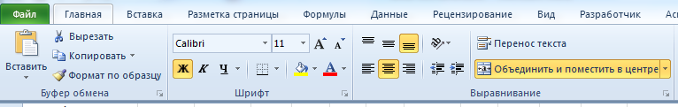

18. Раскрытие структуры файла xlsx
Расширение файла xlsx заменить на rar или приписать это расширение — распаковать — смотреть папку XL
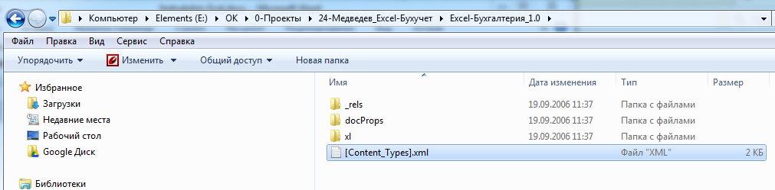

19. Закрепить области (столбцы, строки) при прокрутке

